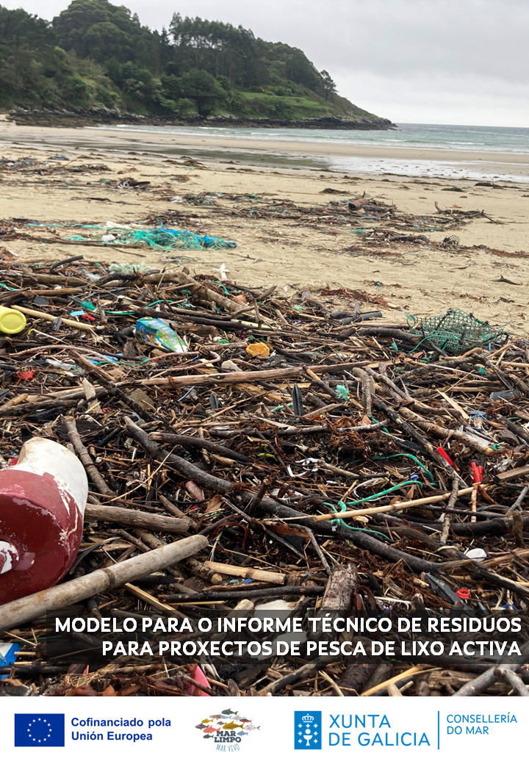

INFORME TÉCNICO DE RESIDUOS MARIÑOS
Proxectos de pesca de lixo activa a pé (marisqueo xeral e percebe)

O seguinte documento servirá de guía e modelo para realizar o Informe técnico de residuos mariños que xustifique que as accións planificadas se realizan en zonas de maior acumulación de residuos mariños ou zonas especificamente vulnerables con presenza de lixo, contemplado na orde de bases como requisito obrigatorio para os proxectos de pesca activa polas persoas pescadoras ou mariscadoras a pé. Dentro do ámbito xeográfico de actuación do proxecto poderán distinguirse diferentes zonas de traballo de recollida de residuos. A información solicitada completarase para cada zona de traballo na que se pretenda realizar a recollida (esta pode englobar varios bancos marisqueiros cando sexan adxacentes e as súas características queden representadas no seu conxunto).
O documento inclúe os apartados que se mostran a continuación e que deberán ser completados parcial o totalmente en función de que as zonas propostas sexan ou no especificamente vulnerables (Figura I).
1. Ámbito xeográfico do proxecto.
2. Vulnerabilidade da zona.
3. Caracterización das zonas de traballo.
4. Localización de zonas de acumulación de lixo mariño e caracterización do lixo existente nas zonas de traballo.
4a. Evidencias de acúmulos.
4b. Caracterización do lixo.
5. Información complementaria.
5a. Datos obtidos no Plan Marlimpo no marco do FEMP.
5b. Datos procedentes de proxectos ou actuación previas.
A efectos da orde de bases, as zonas especificamente vulnerables corresponden con áreas que teñen un Índice de vulnerabilidade total alto ou moi alto no marco Plan Territorial de Continxencias por Contaminación Mariña Accidental de Galicia (CAMGAL) ou que correspondan con algunha das figuras de protección ambiental contempladas na Lei 5/2019, do 2 de agosto, do patrimonio natural e da biodiversidade de Galicia
Se considerará un ámbito territorial de actuación como zona especificamente vulnerable cando todas as zonas de traballo de recollida de residuos e toda a área das mesmas cumpran os requisitos para acadar esa categoría, en caso contrario, non terá esa consideración a efectos de cumprimentar os diferentes apartados.

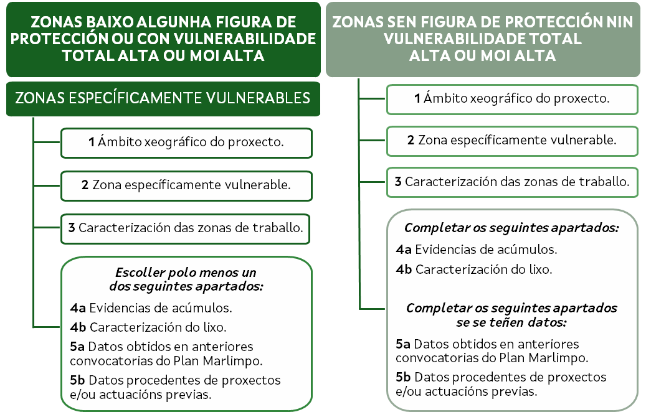

Figura I: Apartados a cumprimentar en función das características do ámbito xeográfico proposto.

1. ÁMBITO XEOGRÁFICO DO PROXECTO
Completar a seguinte táboa cos datos xerais do ámbito xeográfico de actuación (pode estar conformado por diferentes zonas).

DATOS XERAIS DO ÁMBITO XEOGRÁFICO
Denominación e coordenadas inicial e final do ámbito xeográfico
Denominación
Coordenadas UTM  (indicar DATUM,  ETRS89 preferentemente) |  |  | Inicio |  | Lonxitude:
 |  |  |  |  | Latitude:
 |  |  | Fin |  | Lonxitude:
 |  |  |  |  | Latitude:
Denominación, coordenadas e superficie das zonas de traballo que conforman o ámbito de actuación nas que se realizará a recollida de residuos
(indicar DATUM, ETRS89 preferentemente)
 | Denominación |  |  | Coordenadas UTM punto inicio |  | Coordenadas UTM punto final | Superficie (km²)
Zona 1 |  |  |  | Lonxitude: |  | Lonxitude:
Zona 1 |  |  |  | Latitude: |  | Latitude:
Zona 2 |  |  |  | Lonxitude: |  | Lonxitude:
Zona 2 |  |  |  | Latitude: |  | Latitude:
Zona 3 |  |  |  | Lonxitude: |  | Lonxitude:
Zona 3 |  |  |  | Latitude: |  | Latitude:
Zona 4 |  |  |  | Lonxitude: |  | Lonxitude:
Zona 4 |  |  |  | Latitude: |  | Latitude:
Zona n |  |  |  | Lonxitude: |  | Lonxitude:
Zona n |  |  |  | Latitude: |  | Latitude:
Superficie total (en km²) do conxunto das zonas de traballo
de recollida de residuos

2. ZONA ESPECIFICAMENTE VULNERABLE
ESPAZOS NATURAIS PROTEXIDOS
Sinale cunha X se as zonas de traballo están catalogadas con algunha figura de protección ambiental das establecidas na Lei 5/2019, do patrimonio natural e da biodiversidade de Galicia:
 | Zona 1 | Zona 2 | Zona 3 | Zona 4 | Zona n
Reserva natural
Parque nacional
Parque natural
Monumento natural
Zona húmida protexida
Paisaxe protexida
Espazo protexido Rede Natura 2000
Espazo natural de interese local
Espazo privado de interese natural

Para sinalar (cunha X) unha zona de traballo como encadrada nunha figura de protección, debe estar incluída toda a área da zona; en caso contrario non se sinalará.

Incluír o mapa co/s espazo/s protexidos da/s zona/s de traballo, de ser o caso. (Substituír captura inferior polo ámbito proposto).
(Visor: https://mapas.xunta.gal/visores/conservaciondanatureza/).

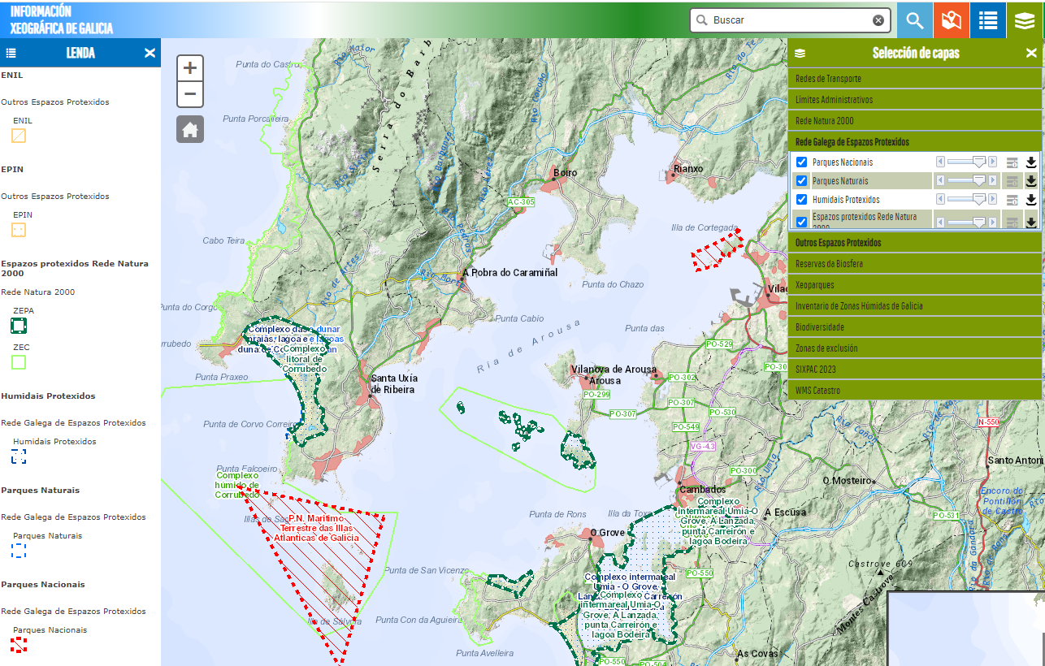

VULNERABILIDADE TOTAL - Plan CAMGAL
O índice de vulnerabilidade total é o resultado da integración do índice de vulnerabilidade ambiental (ten en conta a sensibilidade ambiental dos diferentes hábitats costeiros e a existencia dalgunha figura legal de protección ambiental) e do índice de vulnerabilidade socioeconómica (ten en conta o criterio demográfico, o criterio turístico e o criterio de explotación dos recursos pesqueiros, marisqueiros e de acuicultura) para cada tramo de costa.

Sinale cunha X a vulnerabilidade total das distintas zonas de traballo propostas de acordo ao Plan CAMGAL (http://mapas.intecmar.gal/plancamgal/).

 | Moi alta | Alta | Outras inferiores
Zona 1
Zona 2
Zona 3
Zona 4
Zona n

Para sinalar (cunha X) as zonas con vulnerabilidade total alta o moi alta, toda a área da mesma debe ter esta clasificación; en caso contrario non se sinalará.

Incluirase o mapa de vulnerabilidade total do Plan CAMGAL da zona próxima á zona de traballo no caso de existir vulnerabilidade total alta ou moi alta en toda a área. (Substituír captura inferior polo ámbito proposto).
(Visor Plan CAMGAL: http://mapas.intecmar.gal/plancamgal/)

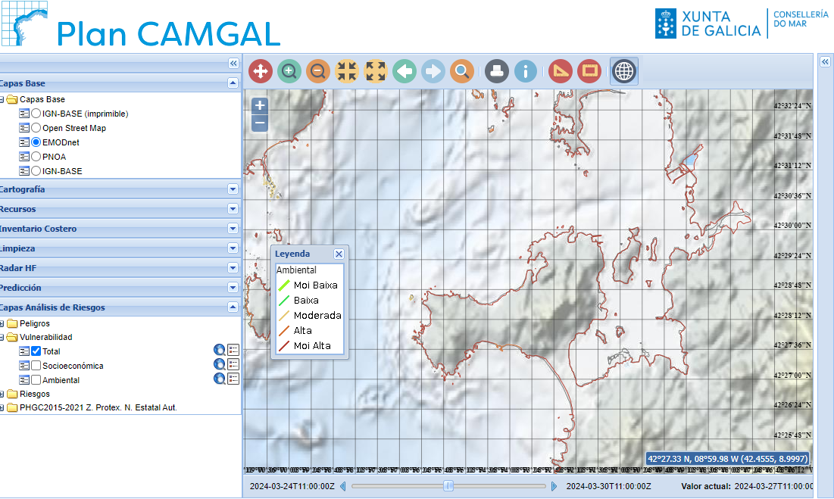

3. CARACTERIZACIÓN DAS ZONAS DE TRABALLO
(Haberá que cubrir este apartado tantas veces como zonas de traballo aparezan no proxecto)
DATOS XERAIS DA ZONA DE TRABALLO 1
Denominación da zona
Nome e código do/s banco/s marisqueiro/s incluídos na zona de traballo
Banco 1:
Banco 2:
Banco 3:
Banco n:
Nome e coordenadas da/das área/s no caso de non estar definido banco marisqueiro no ámbito do plan. (Indicar DATUM, ETRS89 preferentemente)
 |  | Denominación |  |  | Coordenadas UTM
Área 1
Área 2
Indicar si se realizará a retirada en zonas de libre marisqueo porque os bancos do ámbito do plan poden verse afectados. En caso afirmativo indicar denominación da zona e xeorreferenciar.
A zona proposta está suxeita a outras actividades de retirada de lixo:
☐ Si ☐ Non
¿Quen a leva a cabo?: ☐ Concello ☐ Deputación ☐ Outras entidades:
A limpeza é: ☐ Manual ☐ Con maquinaria
O acceso á zona de traballo é:
☐ Con vehículo ☐ A pé ☐ Dende embarcación
Fotografía xeral da zona
CARACTERÍSTICAS DA ZONA DE TRABALLO 1
Substrato principal | ☐ Fango  ☐ Area  ☐ Gravas |  |  | ☐ Cantos  ☐ Outros:
Existencia de vexetación | ☐ Si |  |  | ☐ Non
Orientación principal
Topografía | ☐ Zona chan  ☐ Pendente suave  ☐ Pendente forte
Exposición á ondada | ☐ Zona exposta  ☐ Zona parcialmente abrigada  ☐ Zona moi abrigada
Condicións predominantes de vento | ☐ Zona ventosa  ☐ Zona non ventosa
Zonas de depósito | ☐ Abundantes  ☐ Poucas  ☐ Ningunha
Límite cara á terra do emprazamento | ☐ Duna  ☐ Cantil  ☐ Rochas  ☐ Aparcamento |  |  | ☐ Vexetación  ☐ Muros/estrutura fixa  ☐ Outros:
PRESIÓNS EXISTENTES NA ZONA DE TRABALLO 1
Marque cunha x as presións que considere ou engada as que non aparezan:
☐ Existen núcleos de poboación asentados na zona litoral adxacente á zona de traballo proposta.
☐ Existen desembocaduras de ríos ou regatos.
Existe nas proximidades da zona de traballo algunha das actividades enumeradas a continuación, relacionadas co aproveitamento, uso e desfrute da zona:
☐ acuicultura  ☐ actividade pesqueira  ☐ granxas mariñas/piscifactorías  ☐ depuradoras  ☐ actividades náuticas de recreo  ☐ actividade portuaria  ☐ outras |  |  | ☐ actividade agropecuaria  ☐ industrias  ☐ EDAR  ☐ tráfico marítimo  ☐ turismo  ☐ zona de baño
Breve descrición das presións:

4. LOCALIZACIÓN DE ZONAS DE ACUMULACIÓN DE LIXO MARIÑO E CARACTERIZACIÓN DO LIXO EXISTENTE NAS ZONAS DE TRABALLO
(Haberá que cubrir estes apartados tantas veces como zonas de traballo aparezan no proxecto)

Modalidade de pesca de lixo activa na actividade de marisqueo xeral

4a. Evidencias de acúmulos
Farase un percorrido por cada zona de traballo, rexistrando o número aproximado de acúmulos existentes e incluíndo algunha fotografía dos mesmos.

Presenza de acúmulos de lixo mariño na ZONA DE TRABALLO 1
Indicar o número aproximado de acúmulos atopados
Data da mostraxe
Observacións (de ser o caso):

Fotografías dos acúmulos atopados (incluír posición GPS sempre que sexa posible – Coordenadas UTM, Datum ETRS89 preferentemente).

Fotografías do/s acúmulo/s de lixo mariño atopados na ZONA DE TRABALLO 1
Fotografía 1 | Fotografía 2
Fotografía 3 | Fotografía 4
Fotografía 5 | Fotografía 6
Fotografía 7 | Fotografía n

4b. Caracterización do lixo
Para a caracterización do lixo presentaranse resultados polo menos en 1 transecto por cada zona de traballo. Procederase a contar os ítems de lixo mariño atopados, atendendo ás categorías establecidas no Plan Marlimpo. As características do transecto serán as seguintes:
- A lonxitude será de 100 m sempre que sexa posible.
- O ancho da franxa será entre 4-6 m (2-3 metros a cada lado do transecto).

ZONA DE TRABALLO 1
Transecto 1
Nome do/s banco/s:
Data da mostraxe:
Coordenadas UTM (indicar DATUM, ETRS89 preferentemente) |  | Inicio |  | Latitude:
 |  |  |  | Lonxitude:
 |  | Fin |  | Latitude:
 |  |  |  | Lonxitude:
Lonxitude do transecto (m):
Anchura do transecto (m):
Número total de ítems/m²:
PLÁSTICO | TEXTIL |  | METAL |  | GOMA | VIDRO- CERÁMICA | PRODUTOS “NATURAIS” | OUTROS
Observacións:

Fotografías do lixo mariño caracterizado na mostraxe (incluír posición GPS sempre que sexa posible - Coordenadas UTM, Datum ETRS89 preferentemente).
Fotografías do lixo mariño atopado na zona de traballo 1
Fotografía 1 | Fotografía 2
Fotografía 3 | Fotografía 4
Fotografía 5 | Fotografía 6
Fotografía 7 | Fotografía 8
Fotografía 9 | Fotografía 10
Fotografía 11 | Fotografía n

Modalidade de pesca de lixo activa na actividade de extracción do percebe
Debido ás peculiaridades destas zonas de traballo, a mostraxe poderá adaptarse ás condicións da zona de extracción, xustificando as novas características da mesma.

4a. Evidencias de acúmulos
Farase un percorrido por cada zona de traballo, rexistrando o número aproximado de acúmulos existentes e incluíndo algunha fotografía dos mesmos.

Presenza de acúmulos de lixo mariño na ZONA DE TRABALLO 1
Indicar o número aproximado de acúmulos atopados
Data da mostraxe
Observacións (de ser o caso):

Fotografías dos acúmulos atopados (incluír posición GPS sempre que sexa posible - Coordenadas UTM, Datum ETRS89 preferentemente).
Fotografías dos acúmulos de lixo mariño atopados na ZONA DE TRABALLO 1
Fotografía 1 | Fotografía 2
Fotografía 3 | Fotografía 4
Fotografía 5 | Fotografía 6
Fotografía 7 | Fotografía n

4b. Caracterización do lixo
Para a caracterización do lixo presente na zona presentaranse resultados, sempre que sexa posible, polo menos en 1 transecto por cada zona de traballo. Procederase a contar os ítems de lixo mariño atopados, atendendo ás categorías establecidas no Plan Marlimpo. As características do transecto serán as seguintes:
- A lonxitude do transecto será de 100 m sempre que sexa posible.
- O ancho da franxa será o que permita a vista dependendo da zona.
Se non fora posible facer un percorrido lineal de polo menos 100 metros, será necesario facer varios puntos de mostraxe ao longo da zona de traballo para caracterizar o lixo mariño presente. Recoméndase un mínimo de 10 puntos sempre que sexa factible. Neste caso, será necesario anexar un arquivo Excel coas coordenadas dos puntos de mostraxe e o número de ítems de cada categoría.

ZONA DE TRABALLO 1 - Transecto
Nome do/s banco/s:
Data da mostraxe:
Coordenadas UTM (indicar DATUM, ETRS89 preferentemente) |  | Inicio |  | Latitude:
 |  |  |  | Lonxitude:
 |  | Fin |  | Latitude:
 |  |  |  | Lonxitude:
Lonxitude do transecto (m):
Anchura do transecto (m):
Número total de ítems/m²:
PLÁSTICO | TEXTIL |  | METAL |  | GOMA | VIDRO- CERÁMICA | PRODUTOS “NATURAIS” | OUTROS
Observacións:

ZONA DE TRABALLO 1 - Puntos de mostraxe (cando non se poda facer un transecto)
Nome do/s banco/s:
Data da mostraxe:
Coordenadas UTM (indicar DATUM, ETRS89 preferentemente)
Punto 1 | Latitude: |  |  |  | Punto 6 |  | Latitude:
Punto 1 | Lonxitude: |  |  |  |  |  | Lonxitude:
Punto 2 | Latitude: |  |  |  | Punto 7 |  | Latitude:
Punto 2 | Lonxitude: |  |  |  |  |  | Lonxitude:
Punto 3 | Latitude: |  |  |  | Punto 8 |  | Latitude:
Punto 3 | Lonxitude: |  |  |  |  |  | Lonxitude:
Punto 4 | Latitude: |  |  |  | Punto 9 |  | Latitude:
Punto 4 | Lonxitude: |  |  |  |  |  | Lonxitude:
Punto 5 | Latitude: |  |  |  | Punto 10 |  | Latitude:
Punto 5 | Lonxitude: |  |  |  |  |  | Lonxitude:
Número total de ítems/m^{2:}
PLÁSTICO |  | TEXTIL | METAL | GOMA |  | VIDRO- CERÁMICA |  | PRODUTOS “NATURAIS” | OUTROS
Observacións:

Fotografías do lixo mariño caracterizado na mostraxe (incluír posición GPS sempre que sexa posible - Coordenadas UTM; Datum ETRS89 preferentemente).
Fotografías do lixo mariño atopado na zona de traballo 1.
Fotografía 1 | Fotografía 2
Fotografía 3 | Fotografía 4
Fotografía 5 | Fotografía 6
Fotografía 7 | Fotografía n

5. INFORMACIÓN COMPLEMENTARIA

5a. Datos obtidos no Plan Marlimpo no marco do FEMP
Incluír os datos na seguinte táboa, engadindo unha táboa por convocatoria, se é preciso.
Zonas de traballo (incluíndo os códigos dos bancos marisqueiros nos que se recolleron residuos mariños):

Convocatoria Marlimpo FEMP (ano):
CATEGORÍA MATERIAL | PESO (KG) | Nº DE ÍTEMS*
PLÁSTICO
TÉXTIL
METAL
GOMA
VIDRO - CERÁMICA
PRODUTOS "NATURAIS"
OUTROS - VARIADO
TOTAL DE LIXO MARIÑO
* Opcional

5b. Datos procedentes de proxectos e/ou actuacións previas
No caso de existir datos doutros proxectos, actuacións ou mostraxes previas, incluír a información a continuación. Esta información pode obterse mediante:
i. Datos procedentes de experiencias de pesca/recollida de residuos mariños realizadas previamente. Información sobre residuos procedentes de proxectos/estudos de pesca de residuos activa ou pasiva que permitan facer unha estima aproximada do material acumulado nunha zona concreta.
ii. Datos procedentes de limpezas, tanto na zona intermareal como na submareal, de residuos de orixe antropoxénico:
    - Intermareal: observacións recollidas durante os días de traballo no marisqueo a pé.
    - Submareal: observacións recollidas durante os días de traballo tanto de marisqueo a flote, mergullo ou de pesca.
iii. Datos procedentes do seguimento do descritor 10 da DMEM (lixo mariño) no marco do plan de xestión, no caso prever obxectivos ecolóxicos de control da presenza de lixo mariño nos que se recolla a información nos anexos FEMP 1011, 1012.
iv. Resultados de enquisas/entrevistas a pescadores, mariscadoras, mergulladores, autoridades portuarias, etc., que indiquen aquelas zonas nas que adoita existir unha maior acumulación de residuos.
v. Datos procedentes de mergulladores recreativos ou profesionais que fagan as súas inmersións nas zonas de traballo propostas.
vi. Documentación bibliográfica: informes técnicos, etc.
vii. Documentación visual: fotografías xeorreferenciadas, vídeos obtidos por mergulladores, etc.
viii. Tecnoloxía: dróns (residuos flotantes), sonar de barrido lateral (acumulación de residuos nos fondos), etc.

Data
Nome e apelidos:
Sinatura

Características adaptadas do protocolo OSPAR (Guideline for Monitoring Marine Litter on the Beaches in the OSPAR Maritime Area (OSPAR Commission, 2010))
Características adaptadas do protocolo OSPAR (Guideline for Monitoring Marine Litter on the Beaches in the OSPAR Maritime Area (OSPAR Commission, 2010))

